**13.09 3-А Українська мова 1 група.**

**Тема. Правильно записую слова із сумнівними приголосними звуками.**

**Мета**: вправляти учнів у перетворенні слів; вчити спостерігати за вимовою та написанням слів із сумнівними приголосними звуками; удосконалювати навички звуко-буквеного аналізу; розвивати критичне мислення, увагу, спостережливість, пам'ять, усне і писемне мовлення; удосконалювати навички письма; формувати компетентність спілкуватися рідною мовою, соціальну, громадянську компетентності; виховувати повагу до рідної мови, до традицій своєї країни.

**Хід уроку**

**Робота над загадками.**

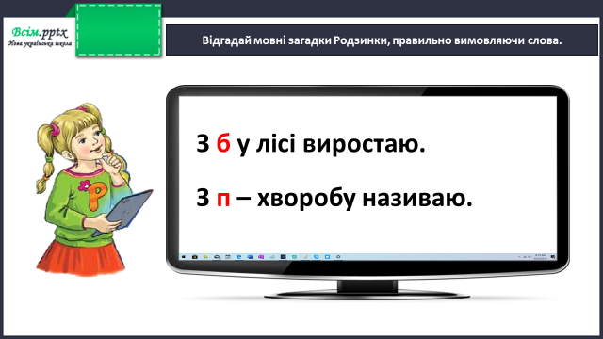

**Каліграфічна хвилинка**

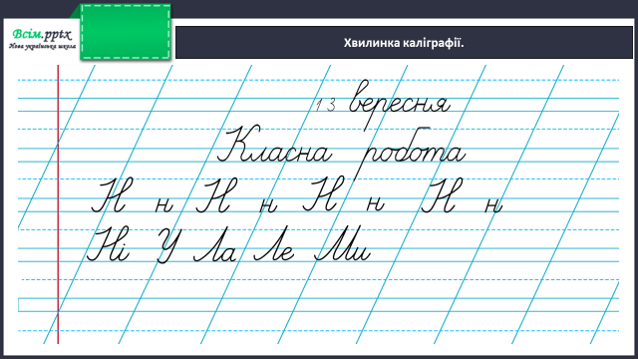

**Робота за підручником (с.13)**

**Вправа 5 (письмово)**

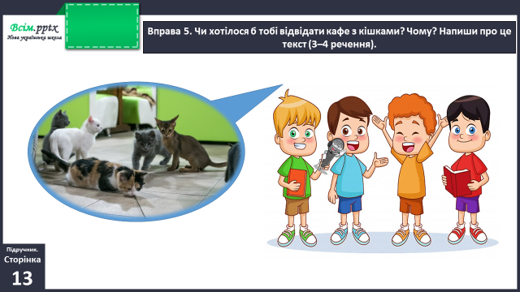

**Вправа 6 (усно)**

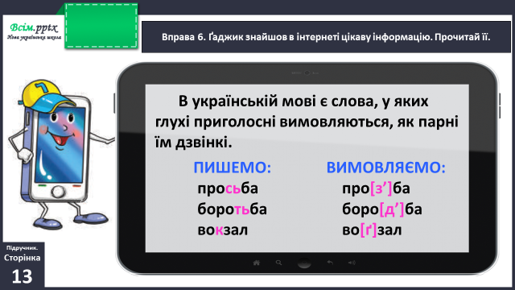

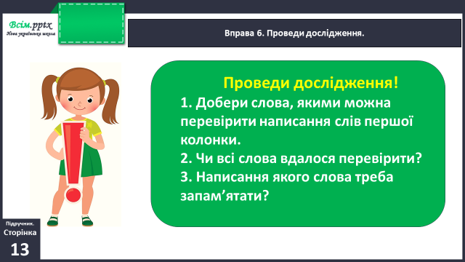

**Вправа 7 (письмово)**

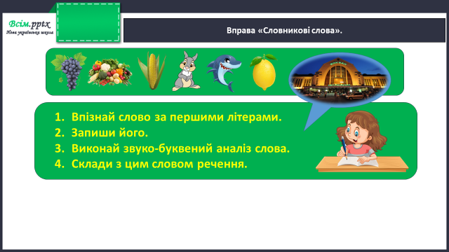

**Домашнє завдання:**

Вивчити правило.

П.с.13 вправа 8.

Виконану роботу сфотографуй та надішли у вайбер або на Human.